南京纺织品进出口股份有限公司

NANJING TEXTILES IMPORT & EXPORT CORP., LTD.

2009年第三季度报告

二OO九年十月

目 录

§1 重要提示 3
§2 公司基本情况 3
§3 重要事项 5
§4 附录 7

§1 重要提示

1.1 本公司董事会、监事会及其董事、监事、高级管理人员保证本报告所载资料不存在任何虚假记载、误导性陈述或者重大遗漏，并对其内容的真实性、准确性和完整性承担个别及连带责任。1.2《2009年第三季度报告》及摘要经2009年10月29日公司第六届五次董事会审议通过，会议应到董事12人，实到8人，4人授权委托。其中：董事王勇因公未能出席，授权委托董事单晓钟代为投票表决；董事韩勇因公未能出席，授权委托董事单晓钟代为投票表决；独立董事杨忠因公未能出席，授权委托独立董事王开田代为投票表决；独立董事邱斌因公未能出席，授权委托独立董事徐康宁代为投票表决。

1.3 公司第三季度财务报告未经审计。

1.4 公司负责人单晓钟、主管会计工作负责人丁杰及会计机构负责人（会计主管人员）倪军声明：保证本季度报告中财务报告的真实、完整。

§2 公司基本情况

2.1 主要会计数据及财务指标 币种:人民币
 | 本报告期末 | 上年度期末 | 本报告期末比上年度期末增减(%)
总资产(元) | 4,441,611,501.34 | 4,470,172,400.81 | -0.64
所有者权益（或股东权益）(元) | 656,141,972.01 | 643,794,093.98 | 1.92
归属于上市公司股东的每股净资产(元) | 2.54 | 2.49 | 1.92
 | 年初至报告期期末（1-9月） |  | 比上年同期增减(%)
经营活动产生的现金流量净额(元) | -51,063,589.99 |  | 89.79
每股经营活动产生的现金流量净额(元) | -0.20 |  | 89.79
 | 报告期  （7-9月） | 年初至报告期期末（1-9月） | 本报告期比上年同期增减(%)
归属于上市公司股东的净利润(元) | 3,093,039.15 | 14,573,058.58 | -6.36
基本每股收益(元) | 0.0120 | 0.0563 | -6.36
扣除非经常性损益后基本每股收益(元) | - | -0.0050 | -
稀释每股收益(元) | 0.0120 | 0.0563 | -6.36
全面摊薄净资产收益率(%) | 0.4714 | 2.2210 | 减少0.0459个百分点
扣除非经常性损益后全面摊薄净资产收益率(%) | 0.1607 | -0.1971 | 减少0.0456个百分点
扣除非经常性损益项目和金额
非经常性损益项目 | 年初至报告期期末金额  （1-9月）（元）
非流动资产处置损益 | 9,504,865.42
计入当期损益的政府补助，但与公司正常经营业务密切相关，符合国家政策规定、按照一定标准定额或定量持续享受的政府补助除外 | 11,927,119.09
除同公司正常经营业务相关的有效套期保值业务外，持有交易性金融资产、交易性金融负债产生的公允价值变动损益，以及处置交易性金融资产、交易性金融负债和可供出售金融资产取得的投资收益 | 1,620,360.91
除上述各项之外的其他营业外收入和支出 | 34,244.28
少数股东权益影响额 | -1,432,578.77
所得税影响额 | -5,787,783.38
合 计 | 15,866,227.55

2.2 报告期末股东总人数及前十名无限售条件股东持股情况表
单位：股
报告期末股东总数（户） |  | 23,432
前十名无限售条件流通股股东持股情况
股东名称（全称） | 期末持有无限售条件流通股的数量 |  | 种类
南京市国有资产经营（控股）有限公司 | 90,516,562 |  | 人民币普通股
南京商厦股份有限公司 | 7,100,043 |  | 人民币普通股
南京斯亚集团有限公司 | 5,351,451 |  | 人民币普通股
中国外运江苏公司 | 3,567,634 |  | 人民币普通股
汉唐证券有限责任公司 | 2,501,300 |  | 人民币普通股
江苏弘业股份有限公司 | 478,717 |  | 人民币普通股
孟滨 | 438,800 |  | 人民币普通股
李红蔚 | 400,000 |  | 人民币普通股
任凤良 | 400,000 |  | 人民币普通股
朱志强 | 383,500 |  | 人民币普通股
备注：另有51,636,306股股票，因汉唐证券有限责任公司资金交收违约，证券被中国证券登记结算有限责任公司登记结算系统扣押。

§3 重要事项

3.1 公司主要会计报表项目、财务指标大幅度变动的情况及原因
√适用 □不适用
表一：资产负债表项目变动原因分析 单位：万元
项目 | 期末余额 | 年初余额 | 变动幅度(%) | 主要变动原因
货币资金 | 108,305.89 | 164,168.75 | -34.03 | 1）公司2008年1月发行的短期融资券到期偿还，本息合计3.4亿元；2）部分银行借款到期偿还；3）预付货款增加。
交易性金融资产 | 459.86 | 153.05 | 200.47 | 子公司投资的股票及基金市值增长。
应收票据 | 1,658.88 | 277.54 | 497.71 | 报告期末公司持有的银行承兑汇票较年初大幅增长。
预付款项 | 75,793.49 | 22,531.89 | 236.38 | 为已签订的业务合同预付货款增加。
应收股利 | -2.23 | 202.99 | -101.10 | 收到瑞尔医药及溧阳广道的分红款。
可供出售金融资产 | 543.07 | 325.53 | 66.83 | 公司持有的股票市值增长。
应付票据 | 87,455.15 | 66,812.83 | 30.90 | 货物采购更多地采用了票据结算方式。
应付账款 | 81,814.90 | 62,062.48 | 31.83 | 应付供应商货款增加。
预收账款 | 23,756.54 | 17,668.90 | 34.45 | 为防范风险向客户预收货款增加。
其他流动负债 | 847.03 | 34,892.24 | -97.57 | 公司2008年1月发行的短期融资券到期偿还，本息合计3.4亿元。

表二：利润表项目变动原因分析 单位：万元
项 目 | 年初至  报告期末数 | 上年  同期数 | 变动幅度(%) | 主要变动原因
财务费用 | 6153.88 | 9,350.00 | -34.18 | 1）借款总额较2008年同期减少；2）贷款利率较2008年同期降低。
公允价值变动收益 | 145.58 | -266.94 | 154.54 | 子公司投资的股票及基金市值增长。
营业利润 | -749.82 | 745.68 | -200.56 | 因外需市场疲软，2009年1-9月较去年同期出口业务收入下滑。
营业外收入 | 2,205.11 | 822.31 | 168.16 | 收到六合区雄州西路服装厂拆迁款。
营业外支出 | 58.49 | 226.58 | -74.19 | 2008年同期因抗震救灾存在捐赠支出，本期无此类支出。
对联营企业和合营企业的投资收益 | 225.35 | 2,500.49 | -90.99 | 因销售收入确认滞后的原因，报告期内参股公司朗诗置业贡献的投资收益大幅减少。

表三：现金流量表项目变动原因分析 单位：万元
项 目 | 年初至报告期末数 | 上年  同期数 | 变动幅度(%) | 主要变动原因
经营活动产生的现金流量净额 | -5,106.36 | -50,027.47 | 89.79 | 报告期内应付票据和应付账款增加。
投资活动产生  的现金流量净额 | 7,889.36 | -4,442.42 | 277.59 | 1）收到出售参股公司朗诗置业5%股权的价款；2）收到服装厂拆迁补贴；3）并表公司购建固定资产支出同比减少。
筹资活动产生  的现金流量净额 | -1,745.86 | 72,653.48 | -102.40 | 取得借款收到的现金同比下降。

3.2 重大事项进展情况及其影响和解决方案的分析说明
√适用 □不适用

2009年5月11日，公司2008年度股东大会审议通过了《关于对外转让参股公司朗诗置业部分股权的议案》。2009 年5 月30 日至2009 年6 月25 日，公司将持有的南京朗诗置业股份有限公司5%的股权（625万股）在南京产权交易中心进行了挂牌交易，挂牌价格4,749.42 万元人民币。挂牌期满后，根据南京产权交易中心关于国有产权转让管理的相关办法，公司经研究确定南京鼎重投资管理顾问有限公司为本次股权受让方。至本报告期末，本次股权交易事项已经全部完成。

本次交易进展详细情况见2009年7月8日《中国证券报》、《上海证券报》以及上海证券交易所网站《南纺股份股权转让事项进展情况公告》（编号：临2009-26 号）。

3.3 公司、股东及实际控制人承诺事项履行情况
□适用 √不适用

3.4 预测年初至下一报告期期末的累计净利润可能为亏损或者与上年同期相比发生大幅度变动的警示及原因说明
□适用 √不适用

3.5 报告期内现金分红政策的执行情况
2009年5月11日，公司2008年度股东大会审议通过了《关于2008年度利润分配的预案》：决定以2008年末股本总额258,692,460股为基数，每10股派送现金红利0.15元（含税），派送现金红利计3,880,386.90元。2008年度利润分配方案已于2009 年7 月10 日执行完毕。

南京纺织品进出口股份有限公司
法定代表人:单晓钟
2009年10月29日

§4 附录
4.1
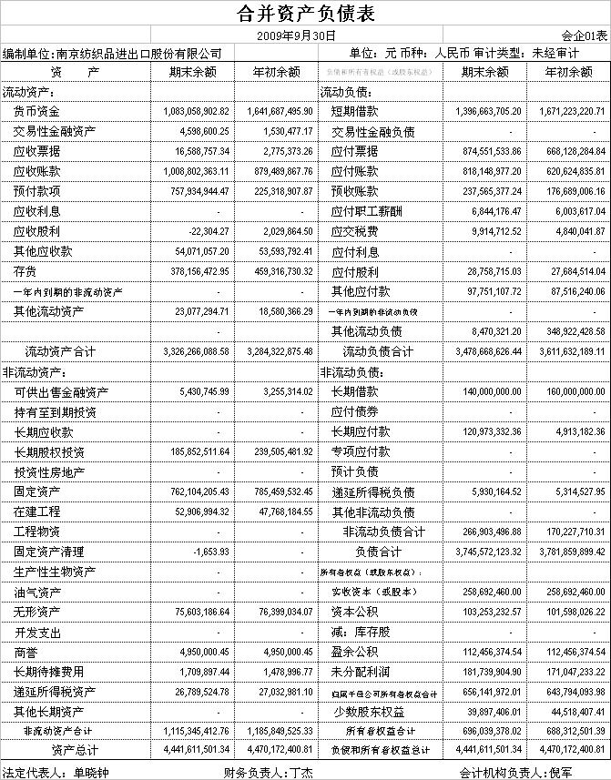

4.2
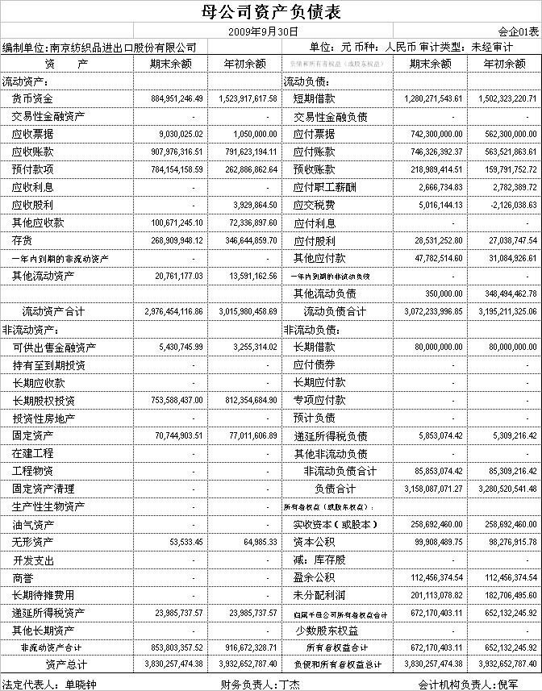

4.3
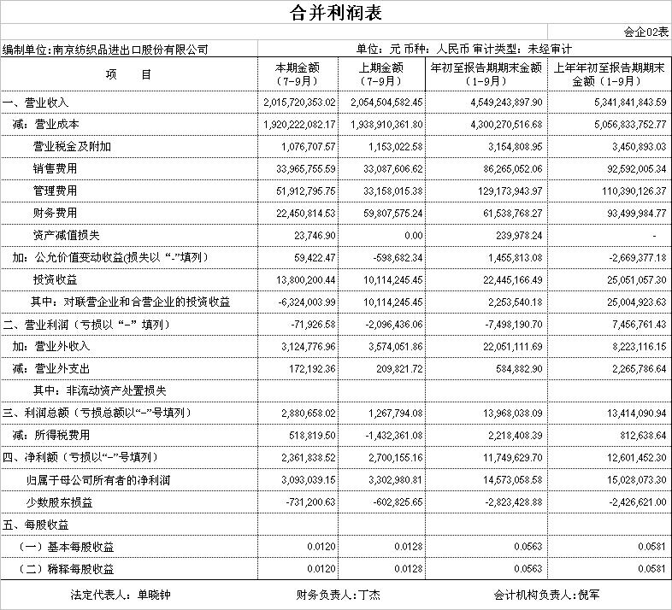

4.4

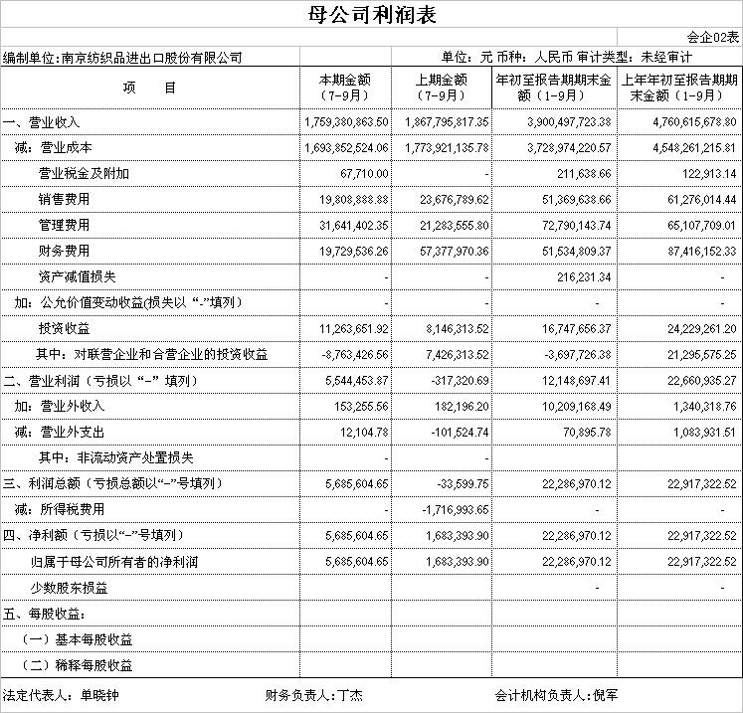
4.5
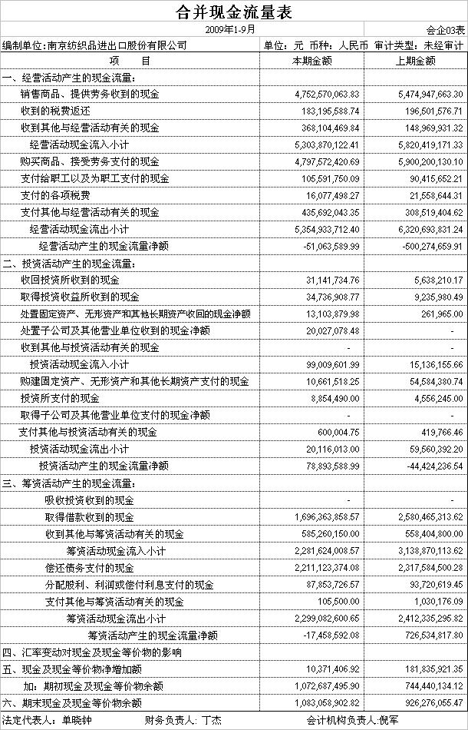
4.6
